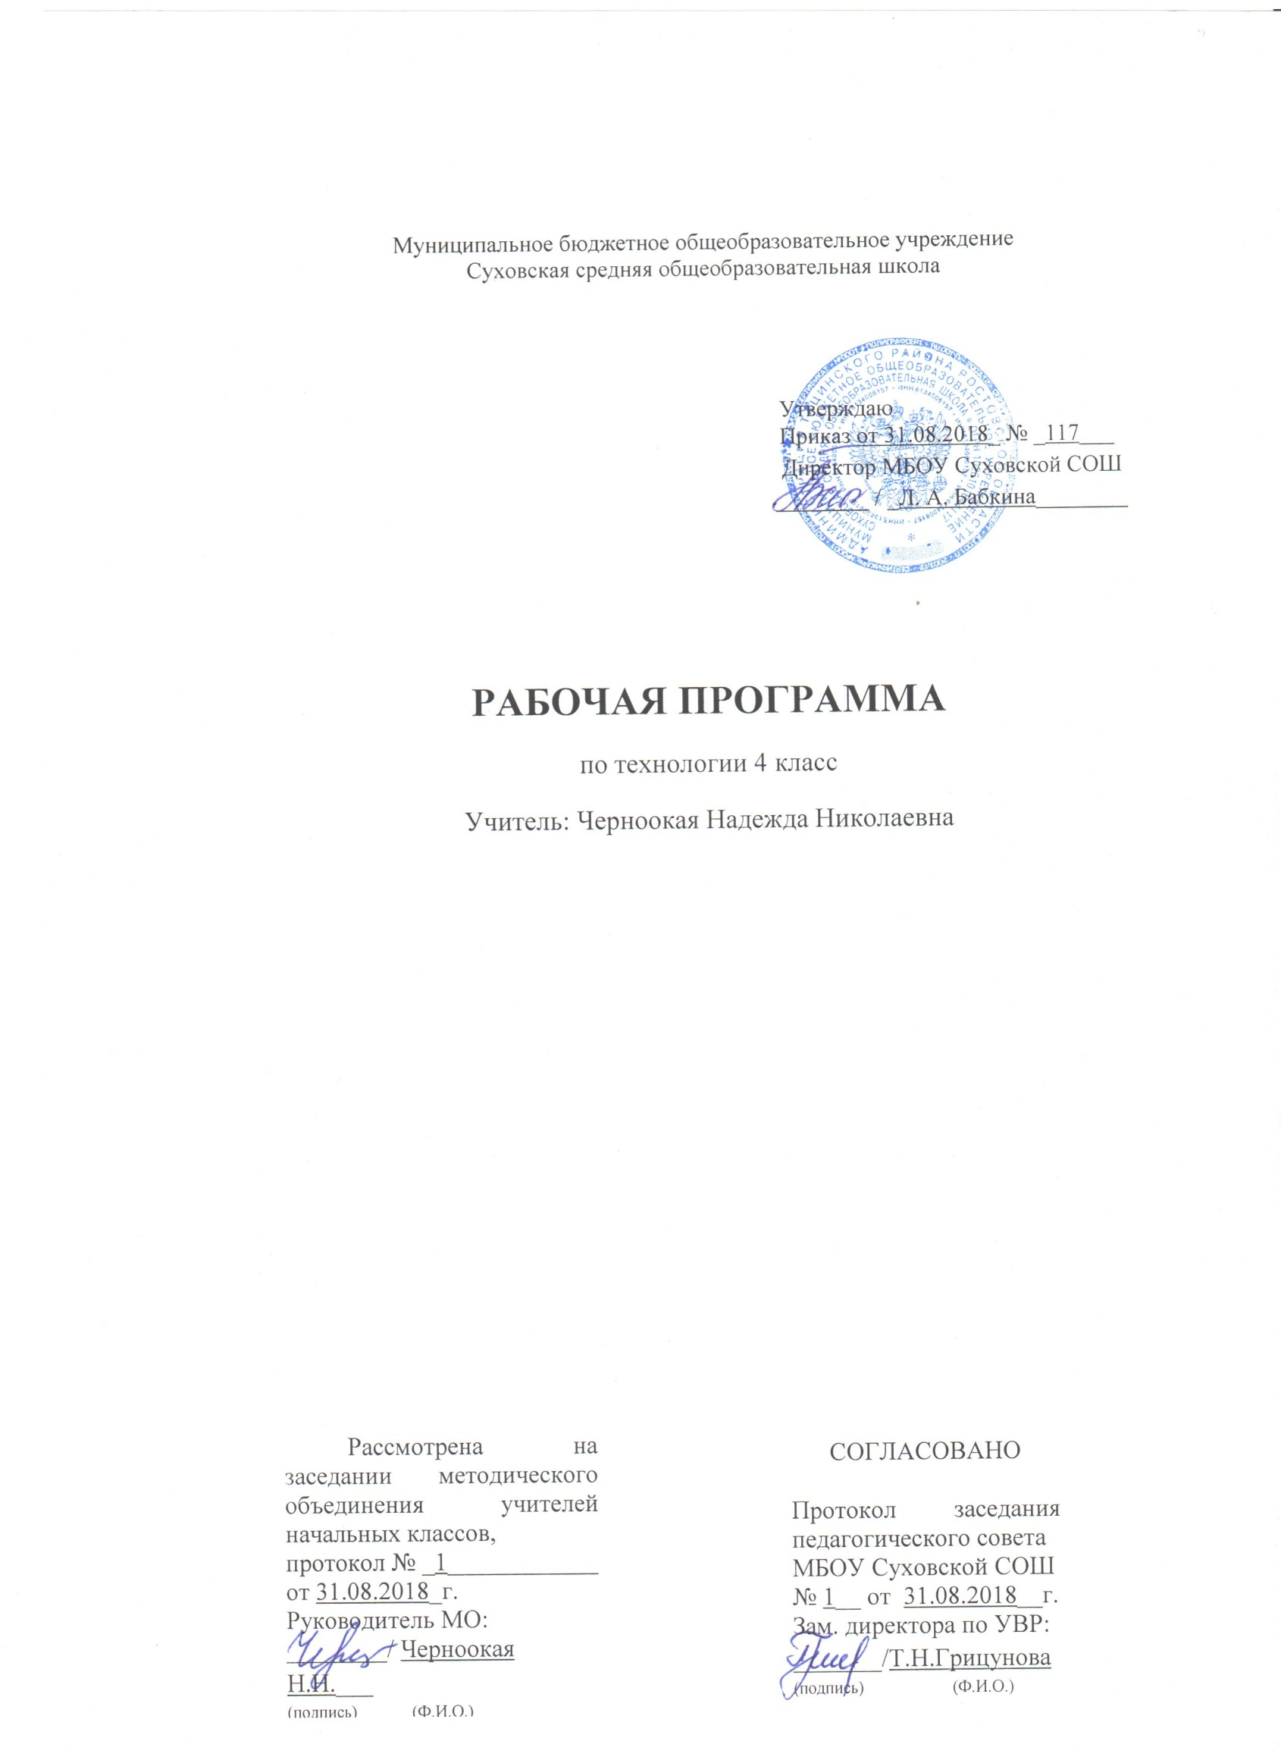

ПЛАНИРУЕМЫЕ РЕЗУЛЬТАТЫ ОСВОЕНИЯ УЧЕБНОГО ПРЕДМЕТА
В результате изучения всех без исключения предметов при получении начального общего образования у выпускников будут сформированы личностные, регулятивные, познавательные и коммуникативные универсальные учебные действия как основа умения учиться.

Личностные результаты
У выпускника будут сформированы:
- внутренняя позиция школьника на уровне положительного отношения к школе, ориентации на содержательные моменты школьной действительности и принятия образца «хорошего ученика»;
- широкая мотивационная основа учебной деятельности, включающая социальные, учебнопознавательные и внешние мотивы;
- учебнопознавательный интерес к новому учебному материалу и способам решения новой задачи;
- ориентация на понимание причин успеха в учебной деятельности, в том числе на самоанализ и самоконтроль результата, на анализ соответствия результатов требованиям конкретной задачи, на понимание оценок учителей, товарищей, родителей и других людей;
- способность к оценке своей учебной деятельности;
- основы гражданской идентичности, своей этнической принадлежности в форме осознания «Я» как члена семьи, представителя народа, гражданина России, чувства сопричастности и гордости за свою Родину, народ и историю, осознание ответственности человека за общее благополучие;
- ориентация в нравственном содержании и смысле как собственных поступков, так и поступков окружающих людей;
- знание основных моральных норм и ориентация на их выполнение;
- развитие этических чувств — стыда, вины, совести как регуляторов морального поведения; понимание чувств других людей и сопереживание им;
- установка на здоровый образ жизни;
- основы экологической культуры: принятие ценности природного мира, готовность следовать в своей деятельности нормам природоохранного, нерасточительного, здоровьесберегающего поведения;
- чувство прекрасного и эстетические чувства на основе знакомства с мировой и отечественной художественной культурой.

Метапредметные результаты
Регулятивные универсальные учебные действия
Выпускник научится:
- принимать и сохранять учебную задачу;
- учитывать выделенные учителем ориентиры действия в новом учебном материале в сотрудничестве с учителем;
- планировать свои действия в соответствии с поставленной задачей и условиями ее реализации, в том числе во внутреннем плане;
- учитывать установленные правила в планировании и контроле способа решения;
- осуществлять итоговый и пошаговый контроль по результату;
- оценивать правильность выполнения действия на уровне адекватной ретроспективной оценки соответствия результатов требованиям данной задачи;
- адекватно воспринимать предложения и оценку учителей, товарищей, родителей и других людей;
- различать способ и результат действия;
- вносить необходимые коррективы в действие после его завершения на основе его оценки и учета характера сделанных ошибок, использовать предложения и оценки для создания нового, более совершенного результата, использовать запись в цифровой форме хода и результатов решения задачи, собственной звучащей речи на русском, родном и иностранном языках.
Познавательные универсальные учебные действия
Выпускник научится:
- осуществлять поиск необходимой информации для выполнения учебных заданий с использованием учебной литературы, энциклопедий, справочников (включая электронные, цифровые), в открытом информационном пространстве, в том числе контролируемом пространстве сети Интернет;
- осуществлять запись (фиксацию) выборочной информации об окружающем мире и о себе самом, в том числе с помощью инструментов ИКТ;
- использовать знаково символические средства, в том числе модели (включая виртуальные) и схемы (включая концептуальные), для решения задач; проявлять познавательную инициативу в учебном сотрудничестве;
- строить сообщения в устной и письменной форме;
- ориентироваться на разнообразие способов решения задач;
- основам смыслового восприятия художественных и познавательных текстов, выделять существенную информацию из сообщений разных видов (в первую очередь текстов);
- осуществлять анализ объектов с выделением существенных и несущественных признаков;
- осуществлять синтез как составление целого из частей;
- проводить сравнение, сериацию и классификацию по заданным критериям;
- устанавливать причинноследственные связи в изучаемом круге явлений;
- строить рассуждения в форме связи простых суждений об объекте, его строении, свойствах и связях;
- обобщать, т. е. осуществлять генерализацию и выведение общности для целого ряда или класса единичных объектов, на основе выделения сущностной связи;
- осуществлять подведение под понятие на основе распознавания объектов, выделения существенных признаков и их синтеза;
- устанавливать аналогии;
- владеть рядом общих приемов решения задач.
Коммуникативные универсальные учебные действия
Выпускник научится:
- адекватно использовать коммуникативные, прежде всего речевые, средства для решения различных коммуникативных задач, строить монологическое высказывание (в том числе сопровождая его аудиовизуальной поддержкой), владеть диалогической формой коммуникации, используя в том числе средства и инструменты ИКТ и дистанционного общения;
- допускать возможность существования у людей различных точек зрения, в том числе не совпадающих с его собственной, и ориентироваться на позицию партнера в общении и взаимодействии;
- учитывать разные мнения и стремиться к координации различных позиций в сотрудничестве;
- формулировать собственное мнение и позицию;
- договариваться и приходить к общему решению в совместной деятельности, в том числе в ситуации столкновения интересов;
- строить понятные для партнера высказывания, учитывающие, что партнер знает и видит, а что нет;
- задавать вопросы;
- контролировать действия партнера;
- использовать речь для регуляции своего действия;
- адекватно использовать речевые средства для решения различных коммуникативных задач, строить монологическое высказывание, владеть диалогической формой речи.
Формирование ИКТ компетентности обучающихся (метапредметные результаты)
В результате изучения всех без исключения предметов на уровне начального общего образования начинается формирование навыков, необходимых для жизни и работы в современном высокотехнологичном обществе. Обучающиеся приобретут опыт работы с информационными объектами, в которых объединяются текст, наглядно-графические изображения, цифровые данные, неподвижные и движущиеся изображения, звук, ссылки и базы данных и которые могут передаваться как устно, так и с помощью телекоммуникационных технологий или размещаться в Интернете.
Обучающиеся познакомятся с различными средствами информационно-коммуникационных технологий (ИКТ), освоят общие безопасные и эргономичные принципы работы с ними; осознают возможности различных средств ИКТ для использования в обучении, развития собственной познавательной деятельности и общей культуры.
Они приобретут первичные навыки обработки и поиска информации при помощи средств ИКТ: научатся вводить различные виды информации в компьютер: текст, звук, изображение, цифровые данные; создавать, редактировать, сохранять и передавать медиасообщения.
Выпускники научатся оценивать потребность в дополнительной информации для решения учебных задач и самостоятельной познавательной деятельности; определять возможные источники ее получения; критически относиться к информации и к выбору источника информации.
Они научатся планировать, проектировать и моделировать процессы в простых учебных и практических ситуациях.
В результате использования средств и инструментов ИКТ и ИКТ - ресурсов для решения разнообразных учебно-познавательных и учебно-практических задач, охватывающих содержание всех изучаемых предметов, у обучающихся будут формироваться и развиваться необходимые универсальные учебные действия и специальные учебные умения, что заложит основу успешной учебной деятельности в средней и старшей школе.
Знакомство со средствами ИКТ, гигиена работы с компьютером.
Выпускник научится:
- использовать безопасные для органов зрения, нервной системы, опорнодвигательного аппарата эргономичные приемы работы с компьютером и другими средствами ИКТ; выполнять компенсирующие физические упражнения (мини зарядку);
- организовывать систему папок для хранения собственной информации в компьютере.
Технология ввода информации в компьютер: ввод текста, запись звука, изображения, цифровых данных.
Выпускник научится:
- вводить информацию в компьютер с использованием различных технических средств (фото- и видеокамеры, микрофона и т. д.), сохранять полученную информацию, набирать небольшие тексты на родном языке; набирать короткие тексты на иностранном языке, использовать компьютерный перевод отдельных слов;
- рисовать (создавать простые изображения)на графическом планшете;
- сканировать рисунки и тексты.
Обработка и поиск информации.
Выпускник научится:
- подбирать подходящий по содержанию и техническому качеству результат видеозаписи и фотографирования, использовать сменные носители (флэш-карты);
- описывать по определенному алгоритму объект или процесс наблюдения, записывать аудиовизуальную и числовую информацию о нем, используя инструменты ИКТ;
- собирать числовые данные в естественнонаучных наблюдениях и экспериментах, используя цифровые датчики, камеру, микрофон и другие средства ИКТ, а также в ходе опроса людей;
- редактировать тексты, последовательности изображений, слайды в соответствии с коммуникативной или учебной задачей, включая редактирование текста, цепочек изображений, видео- и аудиозаписей, фотоизображений;
- пользоваться основными функциями стандартного текстового редактора, использовать полуавтоматический орфографический контроль; использовать, добавлять и удалять ссылки в сообщениях разного вида; следовать основным правилам оформления текста;
- искать информацию в соответствующих возрасту цифровых словарях и справочниках, базах данных, контролируемом Интернете, системе поиска внутри компьютера; составлять список используемых информационных источников (в том числе с использованием ссылок);
- заполнять учебные базы данных.
Создание, представление и передача сообщений.
Выпускник научится:
- создавать текстовые сообщения с использованием средств ИКТ, редактировать, оформлять и сохранять их;
- создавать простые сообщения в виде аудио- и видеофрагментов или последовательности слайдов с использованием иллюстраций, видеоизображения, звука, текста;
- готовить и проводить презентацию перед небольшой аудиторией: создавать план презентации, выбирать аудиовизуальную поддержку, писать пояснения и тезисы для презентации;
- создавать простые схемы, диаграммы, планы и пр.;
- создавать простые изображения, пользуясь графическими возможностями компьютера; составлять новое изображение из готовых фрагментов (аппликация);
- размещать сообщение в информационной образовательной среде образовательной организации;
- пользоваться основными средствами телекоммуникации; участвовать в коллективной коммуникативной деятельности в информационной образовательной среде, фиксировать ход и результаты общения на экране и в файлах.
Планирование деятельности, управление и организация.
Выпускник научится:
- создавать движущиеся модели и управлять ими в компьютерно управляемых средах (создание простейших роботов);
- определять последовательность выполнения действий, составлять инструкции (простые алгоритмы) в несколько действий, строить программы для компьютерного исполнителя с использованием конструкций последовательного выполнения и повторения;
Предметные результаты

- Получение первоначальных представлений о созидательном и нравственном значении труда в жизни человека и общества; о мире профессий и важности правильного выбора профессии.
- Усвоение первоначальных представлений о материальной культуре как продукте предметно-преобразующей деятельности человека.
- Приобретение навыков самообслуживания; овладение технологическими приемами ручной обработки материалов; усвоение правил техники безопасности;
- Использование приобретенных знаний и умений для творческого решения несложных конструкторских, художественно-конструкторских (дизайнерских), технологических и организационных задач.
- Приобретение первоначальных знаний о правилах создания предметной и информационной среды и умений применять их для выполнения учебно-познавательных и проектных художественно-конструкторских задач.

В результате изучения блока «Технология ручной обработки материалов. Элементы графической грамоты» выпускник научится:
- на основе полученных представлений о многообразии материалов, их видах, свойствах, происхождении, практическом применении в жизни осознанно подбирать доступные в обработке материалы для изделий по декоративно-художественным и конструктивным свойствам в соответствии с поставленной задачей;
- отбирать и выполнять в зависимости от свойств освоенных материалов оптимальные и доступные технологические приемы их ручной обработки (при разметке деталей, их выделении из заготовки, формообразовании, сборке и отделке изделия);
- применять приемы рациональной безопасной работы ручными инструментами: чертежными (линейка, угольник, циркуль), режущими (ножницы) и колющими (швейная игла);
- выполнять символические действия моделирования и преобразования модели и работать с простейшей технической документацией: распознавать простейшие чертежи и эскизы, читать их и выполнять разметку с опорой на них; изготавливать плоскостные и объемные изделия по простейшим чертежам, эскизам, схемам, рисункам.
Выпускник получит возможность научиться:
- отбирать и выстраивать оптимальную технологическую последовательность реализации собственного или предложенного учителем замысла;
- прогнозировать конечный практический результат и самостоятельно комбинировать художественные технологии в соответствии с конструктивной или декоративно-художественной задачей.

В результате изучения блока «Конструирование и моделирование» выпускник научится:
- анализировать устройство изделия: выделять детали, их форму, определять взаимное расположение, виды соединения деталей;
- решать простейшие задачи конструктивного характера по изменению вида и способа соединения деталей: на достраивание, придание новых свойств конструкции, а также другие доступные и сходные по сложности задачи;
- изготавливать несложные конструкции изделий по рисунку, простейшему чертежу или эскизу, образцу и доступным заданным условиям.
Выпускник получит возможность научиться:
- соотносить объемную конструкцию, основанную на правильных геометрических формах, с изображениями их разверток;
- создавать мысленный образ конструкции с целью решения определенной конструкторской задачи или передачи определенной художественно-эстетической информации, воплощать этот образ в материале.

В результате изучения блока «Практика работы на компьютере» выпускник научится:
- соблюдать безопасные приемы труда, пользоваться персональным компьютером для воспроизведения и поиска необходимой информации в ресурсе компьютера, для решения доступных конструкторско-технологических задач;
- использовать простейшие приемы работы с готовыми электронными ресурсами: активировать, читать информацию, выполнять задания;
- создавать небольшие тексты, иллюстрации к устному рассказу, используя редакторы текстов и презентаций.
Выпускник получит возможность научиться:
- пользоваться доступными приемами работы с готовой текстовой, визуальной, звуковой информацией в сети Интернет, а также познакомится с доступными способами ее получения, хранения, переработки.
- планировать несложные исследования объектов и процессов внешнего мира.
СОДЕРЖАНИЕ УЧЕБНОГО ПРЕДМЕТА
Знакомство с учебником. 1 час.
Знакомство с учебником, условными обозначениями, критериями оценки изделия по разным основаниям.
Человек и Земля. 21 час.
Конструирование из бумаги и картона модели вагона. Конструирование модели буровой вышки из металлического конструктора. Изготовление малахитовой шкатулки из пластилина. Конструирование КамАЗа и кузова автомобиля из металлического и пластмассового конструктора. Изготовление медали из фольги. Изготовление вазы из пластилина. Работа с тканью. Создание модели обуви из бумаги. Работа с древесиной. Приготовление пирожного «Картошка» и шоколадного печенья. Сборка простой электрической цепи. Выращивание рассады, уход за рассадой
Человек и вода. 3 часа.
Знакомство со способом фильтрации воды и способом экономного расходования воды. Изготовление лестницы с использованием способов крепления морскими узлами. Освоение одинарного плоского узла, двойного плоского узла.
Человек и воздух. 3 часа.
Изготовление модели самолёта из металлического конструктора. Изготовление модели самолета из картона и бумаги. Изготовление воздушного змея из картона и бумаги.
Человек и информация.6 часов.
Создание титульного листа в текстовом редакторе. Создание таблицы в текстовом редакторе. Практическая работа на компьютере. Изготовление переплета дневника и оформление обложки по собственному эскизу.

Региональный компонент включен в содержание упражнений и заданий и составляет не менее 10% от общего материала.
№ урока | Дата | Тема урока | Региональный компонент
3. |  | Вагоностроительный завод. Цистерна. Сборка вагона. | транспорт на Дону
5. |  | Полезные ископаемые. Малахитовая шкатулка. | полезные ископаемые Донского края
13. |  | Швейная фабрика. Мягкая игрушка – птичка. | игрушки казачат
24. |  | Порт. Работа порта. Канатная лестница. | водные ресурсы Донского края

Модуль «Разговор о правильном питании» реализуется в содержании упражнений и заданий на
следующих уроках:
№ урока | Дата | Тема урока | Модуль «Разговор о правильном питании»
18. |  | Кондитерская фабрика. Пирожное «Картошка». | Где и как готовят пищу
19. |  | Кондитерская фабрика. Шоколадное печенье. | Из чего состоит наша пища
22. |  | Тепличное хозяйство. Технология выращивания растений в теплицах. | Польза овощей и фруктов

КАЛЕНДАРНО - ТЕМАТИЧЕСКОЕ ПЛАНИРОВАНИЕ

№  урока | Дата |  | Раздел, тема урока, количество часов | Материально-техническое обеспечение
 | по плану | по факту
Знакомство с учебником. 1 час.
1. | 06.09 |  | Как работать с учебником. ТБ на уроках технологии. | таблица «Организация рабочего места»
Человек и Земля. 21 час. |  |  |  |  |  | Человек и Земля. 21 час.
2. | 13.09 |  | Вагоностроительный завод. Ходовая часть вагона (тележка). | картон, бумага, таблица «Организация рабочего места при работе с бумагой и картоном»
3. | 20.09 |  | Вагоностроительный завод. Цистерна. Сборка вагона. | картон, бумага
4. | 27.09 |  | Полезные ископаемые. Буровая вышка. | конструктор, таблица «Организация рабочего места при работе с набором деталей «Конструктор»
5. | 04.10 |  | Полезные ископаемые. Малахитовая шкатулка. | пластилин, презентация «Полезные ископаемые»
6. | 11.10 |  | Автомобильный завод. КАМАЗ. | конструктор, презентация «Автомобильный завод»
7. | 18.10 |  | Автомобильный завод. Кузов грузовика. Сборка самосвала. | конструктор
8. | 25.10 |  | Монетный двор. Тиснение по фольге. | фольга, презентация «Монетный двор»
9. | 08.11 |  | Монетный двор. Медаль. | фольга
10. | 15.11 |  | Фаянсовый завод. Знакомство с особенностями изготовления фаянсовой посуды. | пластилин, таблица «Организация рабочего места при работе с пластилином»
11. | 22.11 |  | Фаянсовый завод. Ваза. | Пластилин, презентация «Фаянсовый завод
12. | 29.11 |  | Швейная фабрика. Прихватка. | ткань, таблица «Организация рабочего места при работе с текстилем»
13. | 06.12 |  | Швейная фабрика. Мягкая игрушка – птичка. | ткань, таблица «Швейные инструменты и приспособления»
14. | 13.12 |  | Обувное производство. Знакомство с историей создания обуви. | презентация «История создания обуви»
15. | 20.12 |  | Обувное производство. Модель детской обуви. | картон, бумага, сантиметр
16. | 27.12 |  | Деревообрабатывающее производство. ТБ. Правила работы столярным ножом. | презентация «Деревообрабатывающее производство»
17. | 17.01 |  | Деревообрабатывающее производство. Лесенка – опора для растений. | рейки деревянные
18. | 24.01 |  | Кондитерская фабрика. Пирожное «Картошка». | продукты для изготовления пирожного
19. | 31.01 |  | Кондитерская фабрика. Шоколадное печенье. | продукты для изготовления печенья
20. | 07.02 |  | Бытовая техника. ТБ. Правила пользования электроприборами. | презентация «Правила пользования электроприборами»
21. | 14.02 |  | Бытовая техника. Настольная лампа. | бытовые приборы
22. | 21.02 |  | Тепличное хозяйство. Технология выращивания растений в теплицах. | семена растений
Человек и вода. 3 часа.
23. | 28.02 |  | Водоканал. Система водоснабжения. Фильтр для очистки воды. | вода, набор для проведения опыта
24. | 07.03 |  | Порт. Работа порта. Комнатная лестница. | бечевка, презентация «Работа порта»
25. | 14.03 |  | Узелковое плетение. Браслет. | шнуры
Человек и воздух. 3 часа.
26. | 21.03 |  | Самолетостроение и ракетостроение. Модель самолета. | конструктор, презентация «История самолетостроения и ракетостроения»
27. | 04.04 |  | Космическая ракета – носитель. | картон, бумага, таблица «Технологический проект»
28. | 11.04 |  | Летательный аппарат. Воздушный змей. | бумага, нитки, тесьма, таблица «Разметка объемных деталей. Развертка»
Человек и информация. 6 часов.
29. | 18.04 |  | Значение информации в жизни человека. Создание титульного листа. | компьютеры
30. | 25.04 |  | Работа с таблицами. ТБ. Правила работы на компьютере. | компьютеры
31. | 02.05 |  | ИКТ в издательском деле. Создание содержания книги. | компьютеры
32. | 09.05 |  | Знакомство с переплетными работами. ТБ. Правила безопасной работы с шилом и иглой. | бумага, шило, игла
33-34. | 16.05, 23.05 |  | Книга «Дневник путешественника».

